最简便的S参数测试校准方法—AFR
来源：互联网
我们先来讨论这样一个问题：如果先用SOLT校准校准到同轴端面，然后分别测试被测网络与直通校准件的S参数，再将两者参数进行去嵌处理，这样得到的结果是否就是DUT参数？
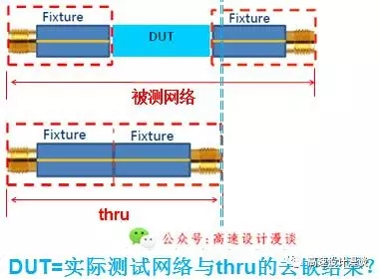
对于这个问题我们可以在仿真软件里面搭建如下拓扑结构进行验证，左右fixture为40ohm的走线，DUT为45ohm的走线。
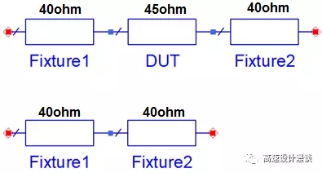
将这两个网络的参数直接去嵌后结果如下，去嵌的结果和DUT实际S参数差别非常明显。
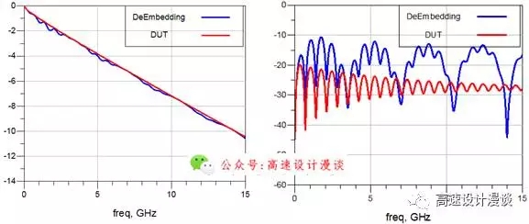
从第一张图中的去嵌端面(蓝色虚线)可以看出实际测试网络去嵌完剩下的部分并不是真正的DUT，所以这种直接去嵌的方法并不能得到正确的DUT参数。
换一个思路，如果将直通校准件从中间位置分离出左右两边fixture，再利用去嵌功能将左右两边fixture从被测网络中移除掉，剩下的是否就是实际DUT的参数。
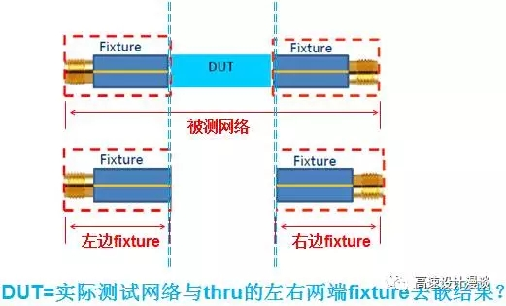
还是以此拓扑为例，用去嵌功能将左右两边的fixture从被测网络中移除掉，结果如下：两者的S参数吻合度非常高，说明用此方法来提取DUT的参数是可行的。
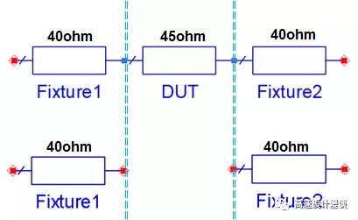
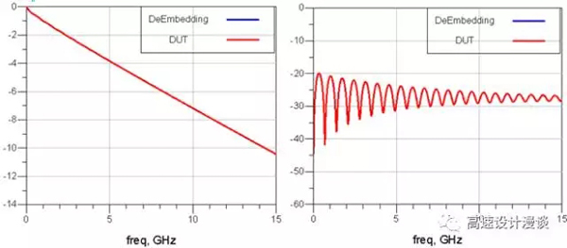
SOLT校准，TRL校准以及这种去嵌方法示意如下所示，从图中可以看出用SOLT校准+去嵌和TRL校准都可以得到DUT的参数：
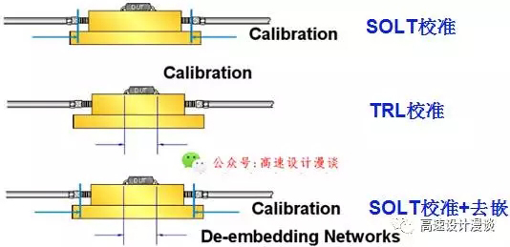
进行去嵌处理的前提是要得到左右两边的fixture参数，由于实际的thru走线很难做到完全对称的结构，无法简单的将其一分为二。利用PLTS软件的AFR功能(Automatic Fixture Removal)则可以准确的分离出thru左右fixture参数。
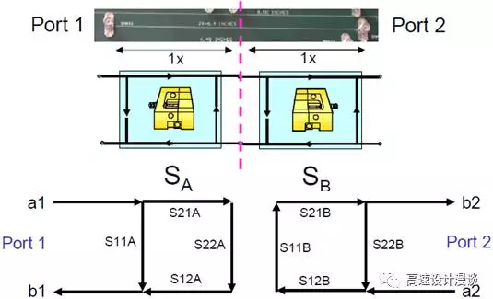
AFR的设计有如下要求：
1. 同TRL校准件一样AFR也需要一个直通件thru，thru的左右两边的fixture需要对称且和实际测试网络上的fixture设计保持一致。
2. thru的左右两边fixture的延时和损耗需要保证一致，阻抗则不需要完全匹配一致。
3. thru的长度设计的不要太长，不然会影响测试带宽，建议thru的插损比回损大5dB以上为佳
4. 对于差分的thru建议SCD/SDC参数小于-30dB
5. 由于AFR基于时域处理，建议thru的延时要大于4倍系统上升时间
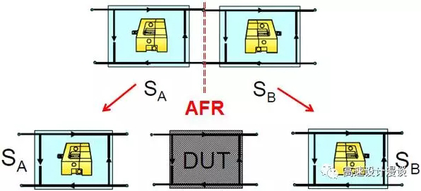
AFR分别对thru的时域阻抗T11/T22通过时域Gating功能进行处理得到T11A/T11B，再转换到频域后得到S11A和S11B，然后再根据信号流图计算出其他参数。如下图所示红色的曲线为分离出的T11A和S11A，蓝色的曲线为thru的T11和S11。
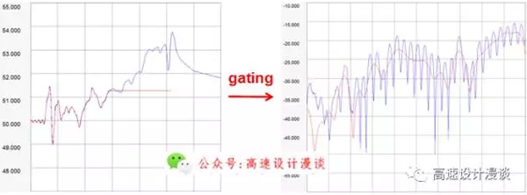
利用分离出来的fixture就可以计算出DUT参数，下图为利用AFR得出的DUT参数和利用TRL校准得出的DUT参数对比，可以看出无论是S21曲线还是S11曲线吻合度都很高。
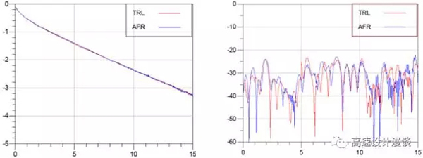
由于AFR可以分离出左右fixture参数，则可以应用于单端口去嵌的测试场景。如下图所示为一个芯片测试板，示波器在TP1点处测量，如果想得到芯片管脚处的波形则需要在测试结果中去掉breakout channel的影响。
目前普遍的做法是做一个和breakout channel一致的replica channel，并用网分测试得出S参数，这样就可以利用示波器的去嵌算法进行处理得到芯片管脚处的波形。但是replica channel相比较实际的breakout channel结构多了一对同轴连接器（红框部分），所以这样处理得到的结果并不精确。
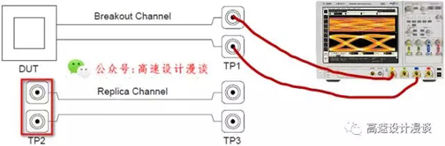
另外一种做法就是将replica channel长度做成两倍的breakout channel长度，并利用AFR的去嵌功能分离replica channel，这样得到的结构和replica channel一致性更高，测试出来的结果也更精确。
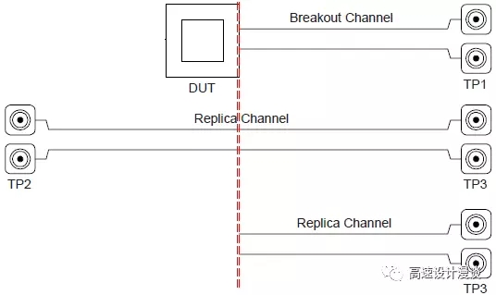
对于DUT两边fxiture阻抗和长度都不对称的应用场景，可以根据左右两边fixture的特性做两条thru，然后利用AFR分别对这两条thru进行分离，得出左右的fixture的参数后就可以进行去嵌计算得到DUT参数。
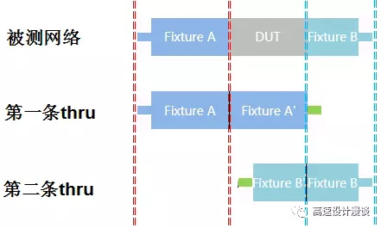
最新版本的PLTS里提供单端AFR功能，即只通过测试单端口开路或者短路件就可以得到走线的损耗，比如单端口的单端S参数可以转成两端口的S参数，单端口的差分S参数可以转成两端口的S参数。下图中蓝色曲线为原始的单端开路件阻抗曲线，红色的曲线为利用单端AFR转化后的阻抗曲线。两者吻合度非常高。
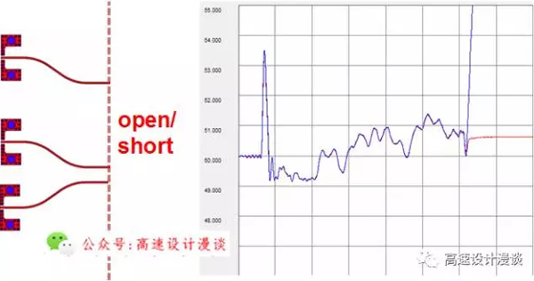
AFR相比较TRL校准有如下几个优势：
1. AFR只需要设置一条thru校准件，数量要比TRL校准件少很多，操作步骤也相应的减少。
2. AFR可以处理DUT两端fixture不对称的情况。
3. AFR可以进行单个端口的去嵌操作。
4. 单端AFR功能可以将单端S参数转成两端口的S参数

